Задание подготовлено в рамках проекта АНО «Лаборатория модернизации образовательных ресурсов» «Кадровый и учебно-методический ресурс формирования общих компетенций обучающихся по программам СПО», который реализуется с использованием гранта Президента Российской Федерации на развитие гражданского общества, предоставленного Фондом президентских грантов.
Назначение задания
МДК 01.01. Технологический процесс по обработке заготовок
Тема 1.6. Оборудование, инструмент и технологические приспособления, применяемые для изготовления деталей

Разработчики
Кадацкая Розалия Бариевна, ГБПОУ «СТАПМ им. Д.И. Козлова».
Перелыгина Екатерина Александровна, АНО «Лаборатория модернизации образовательных ресурсов».

Комментарии
КОЗ выполняется в рамках самостоятельной работы обучающихся. Задание состоит из двух частей, каждая из которых может быть предложена обучающимся отдельно. Задание может быть использовано после задания на формирование операции оценке продукта в соответствии с требованиями уровня I.
Данное задание необходимо проводить на основе имеющихся базовых знаний по токарной обработке и метрологии. При выполнении задания обучающиеся могут использовать любую справочную литературу.
Если задание используется в связке, то обсуждение происходит после выполнение каждой части задания. Обсуждение касается качества выполнения операций по оценке продукта и текущему контролю и необходимости наполнения и чтения всех составляющих чертежа и технологической карты.

На предприятии планируется начать выпуск новой детали «Валик» с годовым объемом выпуска – 15000 шт. Производство деталей планируется на токарных станках с ЧПУ модели 16К20Ф3 и круглошлифовальных станках модели 3М151. Карта технологического процесса составлена, за исключением операций по промежуточному контролю.
Изучите чертеж детали «Валик» и технологический процесс. Спланируйте операции по промежуточному контролю. Заполните таблицу.

Промежуточный контроль
Операция, после которой необходим промежуточный контроль | Контролируемые параметры | Инструменты контроля

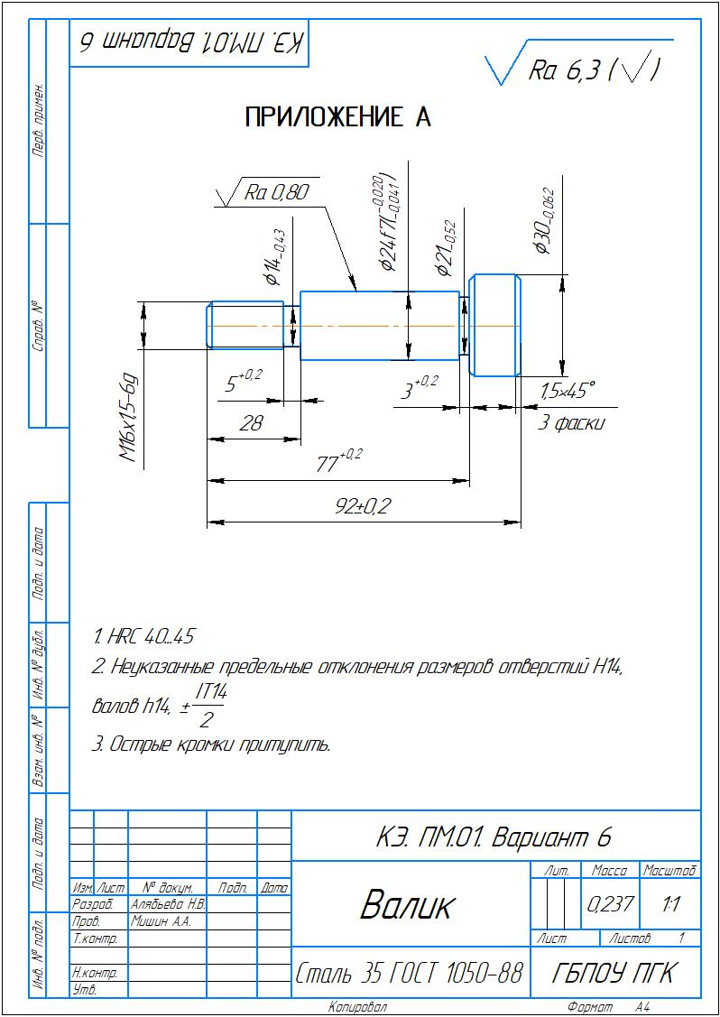

Технологический процесс изготовления детали «Валик»
№ операции | Наименование операции | Марка и наименование станка | Приспособления | Режущие инструменты | Мерительные инструменты | Переходы
0 | Заготовительная | - | - | - | ЩЦ 1-125-0,1 ГОСТ 166-80 | Получить заготовку на складе
005 | Токарная с ЧПУ | DMG 310 ecoline | Трёхкулачковый пневматический патрон со спец.кулачками | Проходной упорный Резец Т15К6  ГОСТ 18885-71  Резец Т30К4  Канавочный резец  ГОСТ 18885-73  Центровочное сверло ø6,3  ГОСТ 14952-75 | ЩЦ 1-125-0,1  ГОСТ 166-80  Резьбовое калибр-кольцо М16х1,5-6е  ГОСТ 17763-72 | 1. Подрезать торец на длину 92 мм  2. Точить наружную поверхность ø30 на длину 92мм с фаской 1,5х45º  3. Точить наружную поверхность ø24 на длину 77 мм  4. Точить фаску 1,5х45º для ø30  5. Точить канавку ø21 В = 3мм  6. Точить наружную поверхность ø16 на длину 28 мм с фаской 1,5х45º  7. Точить канавку ø14 В = 5мм  8. Нарезать резьбу М16х1,5-6g  9. Сверлить центровое отверстие ø6,3 на длину 5мм
010 | Термическая обработка | Печь | Погружная оснастка | - | Твердомер ГОСТ 23677-79 | 1. Калить HRC 40...45  2. Отпустить  3. Обдуть песком
015 | Круглошлифовальная | Круглошлифовальный станок 3М151 | Вращающийся и не вращающийся центр | Шлифовальный круг ПП 200х60х50 23А 16 Пс 2 | МК 0-25  ГОСТ 6507–90  Образец шероховатости | 1. Шлифовать ø24 на длину 49мм предварительно  2. Шлифовать ø24 на длину 49мм окончательно
020 | Контрольная | - | Стол контролёра СПМ-01-03 | - | ЩЦ 1-125-0,1 ГОСТ 166-80  МК 0-25 ГОСТ 6507–90  Резьбовое калибр-кольцо М16х1,5-6е  ГОСТ 17763-72  Твердомер ГОСТ 23677-79 | Контроль параметров детали

Инструмент проверки

Операция, после которой необходим промежуточный контроль | Контролируемые параметры | Инструменты контроля
Токарная с ЧПУ | размеры изделия | ЩЦ 1-125-0,1  МК 0-25  Резьбовое калибр-кольцо М16х1,5-6е
Термическая обработка | твердость | Твердомер
Круглошлифовальная | размеры изделия | МК 0-25
 | шероховатость [поверхности] | Образцы шероховатости

Подсчет баллов
За каждую верно спланированную точку контроля (столбец «Операция, после которой необходим промежуточный контроль») | 1 балл
максимально | 3 балла
За каждый верно спланированный объект контроля (столбец «Контролируемые параметры») | 1 балл
максимально | 4 балла
За каждый верно спланированный набор инструментов контроля (столбец «Инструменты контроля») | 1 балл
максимально | 4 балла
Максимально за задание | 11 баллов

